怎能让市民在寒风中瑟瑟发抖？

原创 简思智库 [简思智库](javascript:void(0);)

**简思智库**

微信号 GNSSTT

功能介绍 策者简也，思而后行。

2022-01-16[原文](https://mp.weixin.qq.com/s?__biz=MzUyNzQyMzYwNQ==&mid=2247490383&idx=1&sn=08457d85648af47b9478e62fe1c5d6c8&chksm=fa7e9a55cd0913437686d0a5f32479c57aa36dd5ec0609eb976f2d75ba07a86c10d75323923f&scene=27#wechat_redirect&cpage=347) 发表于

收录于合集



点击蓝字关注我们



特约作者：周春玲

**简思智库有话说：**

当政治人物们看不到社会大众的需求时，市民也会将此看在眼里，不再尊重无论位置有多高、权力有多大的政治人物，只会将他们当作茶余饭后的笑料。

**两张照片让人感触良多，都是在1月12日的新闻照片，是香港疫情第五波来到之时。**

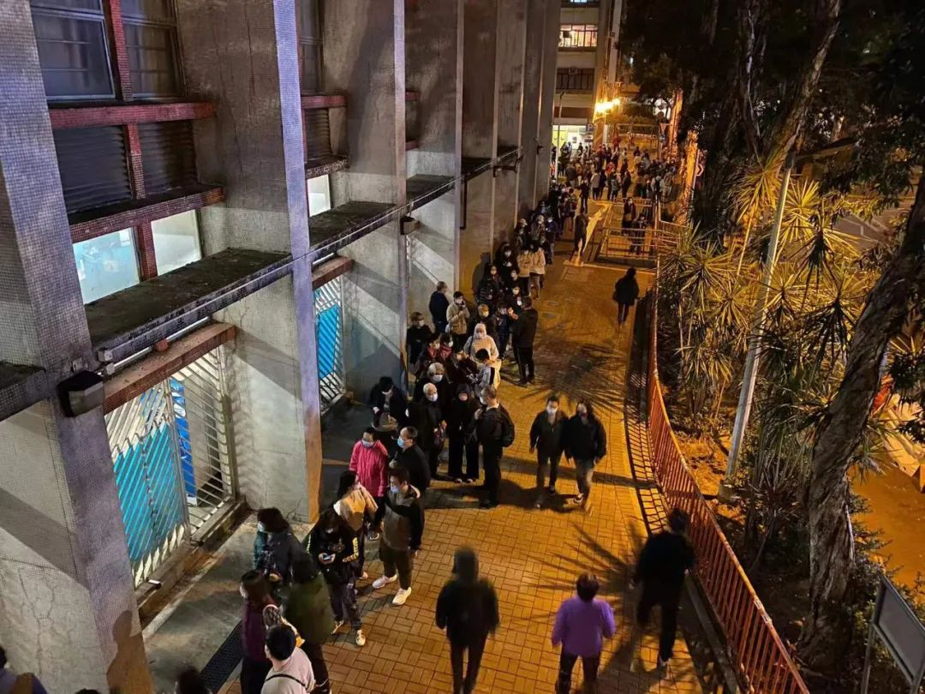

市民排队等候核酸检测

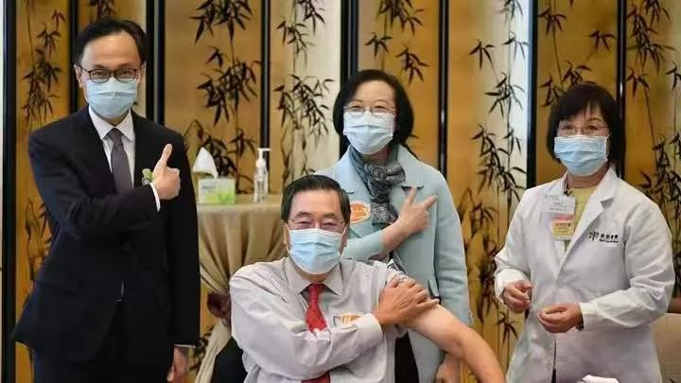

照片中，立法会主席在两位局长的陪伴下打疫苗，而市民在寒风瑟瑟中排长队等候核酸检测，对比反差太鲜明。

按图评论，无意要煽情，只是配合行政长官近日提出“全民起动，同心抗疫”的号召，希望政府及政界真心、用心与市民齐抗疫，让大家在春节假期祥和快乐。

1







面对第五波的疫情来势汹湧，之所以媒体报道这两则新闻，并展示了两张与社会民情很不协调的画面，我认为主要原因是：

**第一，唯我独尊的精英主义依然盛行。**

精英管治不是问题，而精英心态主导就有问题。

自然的流露最说明问题，面对汹湧的民情，竟然没有感觉，说到底还是精英主义在作崇。

选举制度改变后，一些制度内的人，依然可以继续超然于社会，精英心态的管治思维没有改变，“离地”作风更没有收敛，必定成为政场的诟话。

我理解，政府官员派出外展队到立法会给议员打疫苗，是希望借助议员的影响力，动员市民“同心抗疫”。

出发点是好，但任何形式的广告宣传，都应兼顾一个原则，不需要深奥的哲理，但必须是贴近社会大众的想像和接受程度，让广告中传递的信息，使当下观者、受者一眼就可以明理的。

这则宣传，在此时、此地、此民情下，明显缺少人文关怀，甚至觉得政府和议会中人，有点不知外间冷暖。

在重大公共卫生发生危机面前，政府和政界人士以身作则很有必要，但不能与市民设身处地差距太远，否则再好的广告，都会适得其反，宣传不到位，就是好心办坏事。

**第二，小圈子的精英主义让决策变得儿戏。**

在面对重大公共事件冲击时，官员的口头禅是“政府一定密切注意疫情的发展”、“政府会跟专家商量，听取他们的意见”。

但在第五波疫情杀到时，需要什么样的措施，专家、传媒、持份者已经讲了很多，也很有建设性。

遗憾的是，前一天还说防疫暂时没有改变的需要，后一天主事人却说收到一个WhatsAPP，让她改变了主意，即刻提升防疫措施为加强型。

之前邻近地区已经出现疫情反弹，不少舆论指出政府要提高警惕，有些外围专家特别指出要收紧航空出入境措施，但这些预警全然不在政府的谋划之中。

一条手机消息可以改变一个重大的公共卫生决策，说来真是有点儿戏。

并非否定这个消息的专业性，而是当特区政府忽然摆出严阵以待、如临大敌的姿态时，是否胸有成竹有一套完整的行政措施？

有否计算将会出现多少人进行核酸检测，相关专业部门准备好了吗？

* 事实证明，这次决策有如倒泄萝蟹，市民在寒风中大排长龙等检测，许多人到处奔波寻找预约号；
* 一些名人高官也因突然提高防疫级别而转身不及，陷入“洪门夜宴”成为社会事件；
* 更让市民不满的是，政府坚持所谓“行之有效”的政策，仅接受有病例的社区、商铺人士检测，市民愿检则检都满足不了，如何“全城起动”抗疫？

正如有评论指出，在市民心目中，“快、准、狠”地叫停，不等于敢担当、果断行事；能够“快、准、狠”地让社会重开，那才是领导能力。

**第三，离地的精英主义不符“爱国者治港”要求。**

日前全国政协副主席、国务院港澳办主任夏宝龙会见部分新当选的立法会议员，要勤勉、务实、贴地、廉洁，做真正的民意代言人。

夏特别强调，**立法会议员肩负民意托付，勤勉履职、务实为民是天经地义的要求，议员们必须选前选后一个样，时刻把市民和选民的诉求、利益放在心中，想市民之所想、急市民之所急、解市民之所困，深入社区和界别，广泛了解民意、准确把握民情，积极与政府部门沟通，为民发声，全心全意为民服务。**

贴地施政，贴地做议员，核心是以人民为中心的管治理念，也是任何政治人物的基本要求。

**两张照片，反映出我们的为政者，未做到夏提的要求。**

过去时的“精英管治”，虽然虚伪但有时还注意包装成“为社会服务，是人生的光荣”职业家形象。现在我们的一些政治人物，连包装一下也认为是费时失事。

当他们看不到社会大众的需求时，那么市民也会看在眼里，不再尊重无论位置有多高、权力有多大的政治人物，只会将他们当作茶余饭后的笑料。

所以，夏副主席对政治人物的一再劝喻，不是无的放矢，而是训诫。

**不念过去**

**END**

**不畏将来**



周春玲，全国政协委员，香港高升基金董事。

欢迎您投稿原创文章到简思智库，让您的声音被更多人听到



请长按下方二维码添加简思智库工作微信投稿。（或搜索添加微信ID：**GTT_CN**）









**感谢阅读，请关注我们，或点右下角“赞”和“在看”分享。**



### 精选留言

用户设置不下载评论